_____________________________________________________________________________
Поурочный план № 47
Касательная плоскость к сфере. (тема урока)
Раздел: | 11.3А Тела вращения и их элементы
ФИО педагога
Дата:
Класс: 11г | Количество присутствующих: | Количество отсутствующих:
Тема урока | Касательная плоскость к сфере.
Цели обучения в соответствии  с учебной программой | 11.2.3 - знать взаимное расположение плоскости и сферы;  11.1.4.4 - решать задачи на взаимное расположение плоскости и сферы в координатах;
Цели урока | Все: решают простейшие задачи на взаимное расположение плоскости и сферы в координатах;  Большинство: решают более сложные задачи на взаимное расположение плоскости и сферы в координатах;  Некоторые: Решают задачи на составление уравнения касательной плоскости к шару.
Ход урока

Этап урока/ Время | Действия педагога | Действия ученика | Оценивание | Реурсы
1. Орг. момент | Приветствие. Проверка подготовленности к уроку. Создание благоприятной атмосферы.  -совместно с учащимися определить цели урока/ЦО  -определить «зону ближайшего развития» учащихся, ожидания к концу урока.
2. Активизация опорных знаний | Проверка домашнего задания.  Проверить выполненные работы учащихся и сделать анализ допущенных ошибок.  Разобрать решение не выполненных заданий.  Оценить качество выполнения заданий по стикерам. («Зелёный» - Выполнимо;  «Жёлтый» - Есть трудности;  «Красный» - Сложно).  Самостоятельная работа  Отрезок ОН-высота тетраэдра ОАВС. Выясните взаимное расположение сферы радиуса R с центром О и плоскости АВС, если:  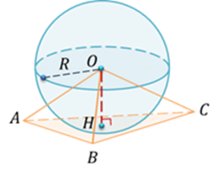  а) R=6 дм, ОН=60 см;  б) R=3 м, ОН=95 см;  в) R=5 дм, ОН=45 см;  г) R=3,5 дм, ОН=40 см; | Сверяют решение. Задают вопросы  Выполняют задание | ФО: комментарии учителя.  ФО: само о образцу. Само оценивание. | Приложение 1
3. Закрепление изученного материала | Работа с классом  №1. Шар радиуса 41 дм пересечен плоскостью, находящейся на расстоянии 9 дм от центра. Найдите площадь сечения.  №2. Вершины треугольника АВС лежат на сфере радиуса 13 см. Найдите Расстояние от центра сферы до плоскости треугольника, если АВ=6см,ВС=8см,АС=10см.  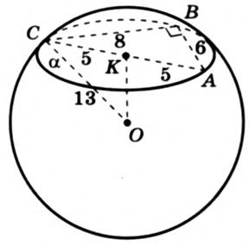  Оценивание проводит учитель, даёт обратную связь работе учащихся у доски.  Парная работа  №1. Радиус сферы равен 112см. Точка, лежащая на плоскости, касательной к сфере, удалена от точки касания на 15 см. Найдите расстояние от этой точки до ближайшей к ней точки сферы.  №2. Дано: сфера с центром в точке О и радиусом R, R = 112 см, α - касательная, А - точка касания, Р лежит на сфере, АР = 15 см. М - точка пересечения РО и сферы. Найти: РМ.  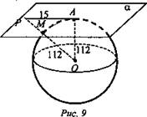  №3. Дан шар с центром в точке О, α - касательная плоскость, точка А - точка касания, точка В лежит на плоскости α, АВ = 21 см, ВО = 29 см. Найдите радиус шара.  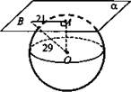  Все задание оцениваются по дескриптору:  - знает взаимное расположение плоскости и сферы;  - умеет решать задачи на взаимное расположение плоскости и сферы в координатах; | Ученик решает у доски, остальные в тетради. | ФО: взаимное оценивание по критериям. Комментарии учителя.  ФО: Самопроверка по образцу. Комментарии учителя. | Презентация
5.Конец урока | Рефлексия  Напишите на стикере  - что узнал, чему научился  - что осталось непонятным  - над чем необходимо работать  Домашнее задание.  Стр. 94, §15, №15.9, №15.21 |  |  | Презентация  Геометрия 11, В.А. В.А.Смирнов, Е.А. Туяков, Мектеп, 2020

